

**CANDIDATO (A):**

**LEIA COM ATENÇÃO AS INSTRUÇÕES ABAIXO**

**1.** Leia com atenção as questões antes de respondê-las.

**2.** Este caderno de prova contém 40 questões objetivas com 05 alternativas cada uma, em cada questão somente uma deverá ser marcada.

**3.** Utilize caneta azul ou preta para responder às questões.

**4.** Ao candidato somente será permitido levar seu caderno de prova depois de decorridas 1h30mim de prova.

**5.** O cartão resposta **NÃO** pode ser dobrado, amassado, rasurado, manchado ou conter qualquer registro fora dos locais destinados às respostas.

**6.** Usar de meios ilícitos (cola) para a resolução da prova é motivo de desclassificação do candidato.

**7.** Os RECURSOS contra o gabarito preliminar **serão aceitos somente no dia 14/12/21**, no horário das **8h às 15h** ou pelo e-mail: **colegiomilitar.rr.ste@gmail.com** (o dia todo).

**8.** A alternativa escolhida em cada questão deverá ser preenchida no gabarito conforme exemplo abaixo:



**6º ANO**

**12/12/2021**

**ESTADO DE RORAIMA**

**POLÍCIA MILITAR DE RORAIMA**

**COLÉGIO MILITAR ESTADUAL DE ENSINO FUNDAMENTAL E MÉDIO**

**“CEL. PM DERLY LUIZ VIEIRA BORGES”**

SELETIVO 2022

**LÍNGUA PORTUGUESA**

**TEXTO 1 – POR UMA INFÂNCIA SEM RACISMO**

Campanha faz um alerta sobre os impactos do racismo na vida de milhões de crianças e adolescentes brasileiros e convida cada um a fazer uma ação por uma infância e adolescência sem racismo.

Seria possível uma infância sem racismo?

Seria possível termos todas as crianças de até 1 ano de idade sobrevivendo?

Seria possível um Brasil com todas as crianças – sem faltar nenhuma delas – tendo seu nome de família assegurado no registro civil de nascimento?

Seria possível termos todas as crianças – sem faltar nenhuma delas – com acesso a educação integral?

Seria possível termos todas as crianças livres dos efeitos da discriminação racial?

Depende de nós!



A discriminação racial persiste no cotidiano das crianças brasileiras e se reflete nos números da desigualdade entre negros, indígenas e brancos.

Com a campanha Por uma infância sem racismo, o UNICEF e seus parceiros fazem um alerta à sociedade sobre os impactos do racismo na infância e adolescência e a necessidade de uma mobilização social que assegure o respeito e a igualdade étnico e racial desde a infância.

Baseada na ideia de ação em rede, a campanha convida pessoas, organizações e governos a garantir direitos de cada criança e de cada adolescente no Brasil.

(Disponível em: https://www.unicef.org/brazil/por-uma-infancia-sem-racismo)

**QUESTÃO 01.**

**A campanha da UNICEF “Por uma infância sem racismo” busca:**

(a) desconsiderar a existência do racismo no Brasil;

(b) despertar nas autoridades o apoio aos racistas;

(c) alertar a sociedade sobre os impactos do racismo na infância;

(d) impor a opinião dos adultos sobre o racismo;

(e) repreender as campanhas sobre o racismo.

**QUESTÃO 02.**

Na palavra RACISMO, no meio do texto 1, a última letra final é apresentada por meio de um símbolo, daqueles que vemos em vários lugares, inclusive em placas de trânsito. **Qual o significado desse símbolo?**

(a) liberado;

(b) desgastado;

(c) preparado;

(d) proibido;

(e) revelado.

**QUESTÃO 03.**

**O uso do ponto de exclamação no final da expressão “Depende de nós!”, tem a função de:**

(a) exclamar e tornar a frase mais forte;

(b) respeitar o que foi dito;

(c) organizar as ideias;

(d) questionar a opinião;

(e) compreender melhor.

**TEXTO 2**

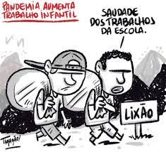

Disponível em: https://m.facebook.com/diariodonordeste/photos/a.245770178798238/4055818157793402/?type=3&locale2=es_LA

**QUESTÃO 04.**

**O texto 2 acima se trata de uma charge, qual o seu assunto principal?**

(a) necessidade de trabalho;

(b) crítica aos lixões;

(c) incentivo ao trabalho infantil;

(d) doenças;

(e) trabalho infantil na pandemia.

**QUESTÃO 05.**

**Uma das principais mensagens que podem ser interpretados do texto 2 é a de que:**

(a) devemos trabalhar desde criança;

(b) na infância é melhor estudar que trabalhar;

(c) a pandemia não aumentou o trabalho infantil;

(d) os alunos fazem os trabalhos da escola;

(e) devemos defender a limpeza urbana.

**QUESTÃO 06.**

As palavras “ser”, “têm” e “lamber”, do ponto de vista semântico, pertencem a uma classe de palavras que contêm as noções de ação, processo ou estado. **Marque uma das questões abaixo que diz qual é essa classe de palavras:**

(a) numeral;

(b) artigo;

(c) verbo;

(d) substantivo;

(e) adjetivo.

**TEXTO 3**

**A HISTÓRIA DE UMA BONECA – FEITA DE OSSOS!**

Já estamos quase na metade do ano e falta pouco para as férias escolares. Por isso, neste mês, deixo uma dica que vai animar os seus últimos dias de estudo antes da folga. Minha sugestão é que você experimente a leitura de um livro de suspense: Boneca de Ossos (Holly Black, editora Irado).

Uma cristaleira abriga a boneca que dá nome à história. E não se engane: ela está bem longe de ser apenas um brinquedo infantil. Logo de cara, você também vai conhecer os amigos Poppy, Zach e Alice.

Eles sempre gostaram de imaginar aventuras em um mundo povoado por piratas e guerreiros e governado por uma Grande Rainha – a boneca feita de ossos que vive na cristaleira. Mas, agora que os três estão crescendo, a vontade de brincar juntos já não é mais a mesma e a relação de amizade parece passar por dificuldades. Até que Poppy começa a ter sonhos com a Rainha e o fantasma de uma menina que não poderá descansar enquanto a boneca de ossos não for enterrada no túmulo dela, que está vazio.

É aí que os três se unem e partem em uma jornada na tentativa de achar o cemitério certo, onde fica o tal túmulo. Não faltam mistérios a serem solucionados em meio a alguns sustos pelo caminho. Prepare-se para sentir aquele frio na barriga!

Maria Carolina Cristianini.

Disponível: <https://jornaljoca.com.br>. (Com corte)

**QUESTÃO 07.**

**Marque a questão que apresenta a dica dada pela autora no primeiro parágrafo do texto 3:**

(a) respeite as pessoas mais velhas;

(b) ouça sempre boas músicas;

(c) saia para pescar no final de semana;

(d) experimente a leitura de um livro de suspense;

(e) seja sempre positivo.

**QUESTÃO 08.**

No trecho **“Prepare-se para sentir aquele frio na barriga!”** Marque a alternativa na qual podemos interpretar que ao **“sentir aquele frio na barriga” vai ficar:**

(a) muito alegre;

(b) desanimado;

(c) com medo;

(d) distraído;

(e) apressado.

**QUESTÃO 09.**

Considerando a sequência das seguintes palavras 1. Metade; 2. Vai; 3. Eles; 4. Três; **marque a questão que apresenta a classe de palavras que pertence.**

(a) 1. Substantivo; 2. Verbo; 3. Pronome; 4. Numeral;

(b) 1. Adjetivo; 2. Substantivo; 3. Verbo; 4. Advérbio;

(c) 1. Numeral; 2. Advérbio; 3. Conjunção; 4. Artigo;

(d) 1. Pronome; 2. Artigo; 3. Substantivo; 4. Interjeição;

(e) 1. Verbo; 2. Artigo; 3. Numeral; 4. Substantivo.

**TEXTO 4 - CARTEIRA DE IDENTIDADE**

A nadadeira dorsal do boto pode ser comparada a uma impressão digital. Como sua forma, seu tamanho e suas cicatrizes variam de um boto para o outro, os cientistas podem usá-la para identificar cada animal individualmente, o que permite acompanhá-lo ao longo do tempo e descobrir muito sobre seu comportamento e modo de vida.

Por conta disso, os cientistas procuram fotografar cada boto que aparece em dada região, sobretudo sua nadadeira dorsal, para montar um catálogo de fotografias dos bichos avistados. Assim, quando um boto surge no local, dá para saber se ele é novo ali ou não. No catálogo, cada animal recebe um código, como um nome ou um número.

Conhecido como fotoidentificação, esse método tem uma grande vantagem: permite que os cientistas trabalhem exclusivamente com as marcas naturais dos animais, sem precisar capturá-los ou marcá-los com tatuagens ou plaquetas numeradas. Atualmente, ele é utilizado no estudo de muitas espécies de mamíferos marinhos, como baleia-franca, baleia-jubarte e orca. Com ele, é possível descobrir, no caso dos botos, por exemplo, quantos animais há na região, se são sempre os mesmos que frequentam o lugar, quais são os seus deslocamentos e quais as associações entre eles.

**QUESTÃO 10.**

**Conforme o texto 4, marque a alternativa que apresenta o animal que a sua nadadeira dorsal pode ser comparada a uma impressão digital:**

(a) pirarucu;

(b) boto;

(c) baleia;

(d) ariranha;

(e) pato.

**QUESTÃO 11.**

**Marque a alternativa para mostrar como são chama-das, no texto 4, as pessoas que cuidam dos botos:**

(a) professores;

(b) fotógrafos;

(c) mecânicos;

(d) cientistas;

(e) motoristas.

**QUESTÃO 12.**

Observe a acentuação das palavras a seguir e marque a questão com a resposta correta: **número; código; café; história; você; parabéns; fósforo; cipó; vatapá; matemática; essência; órgão.**

(a) 2 palavras oxítonas, 6 palavras paroxítonas e 4 palavras proparoxítonas;

(b) 4 palavras oxítonas, 4 palavras paroxítonas e 4 palavras proparoxítonas;

(c) 5 palavras oxítonas, 4 palavras paroxítonas e 3 palavras proparoxítonas;

(d) 6 palavras oxítonas, 4 palavras paroxítonas e 2 palavras proparoxítonas;

(e) 2 palavras oxítonas, 4 palavras paroxítonas e 6 palavras proparoxítonas.

**QUESTÃO 13.**

**Assinale a alternativa em que a divisão silábica de todas as palavras está correta:**

(a) ca – de – a – do; pás – sa – ro; ter – ra; pra – to; ló – gi – co;

(b) pneu – má - ti – co; fru – ta; carr-o; ass –a –do; mí-nimo;

(c) ra – i – nha; subs- tân – cia; gra – tui – to;

(d) a – tua – li – za – ção; res-pe-cti-va; mu-ro; mi-ga-lha; ba-na-nei-ra;

(e) for-ça; ma-caco; ma-ca; bici-cle-ta; com-pu-ta-dor.

**QUESTÃO 14.**

Marque a alternativa que mostra qual o tipo da frase a seguir: **“Quem tá mentindo é você!”.**

(a) interrogativa;

(b) exclamativa;

(c) afirmativa;

(d) explicativa;

(e) declarativa.

**QUESTÃO 15.**

**Marque a alternativa abaixo na qual ocorrem dois tritongos;**

(a) água; Paraguai;

(b) enxaguou; Uruguai;

(c) saúde; beato;

(d) janela; carneiro;

(e) jogo; peneira.

**TEXTO 5 – VAGAS EM CRECHE**

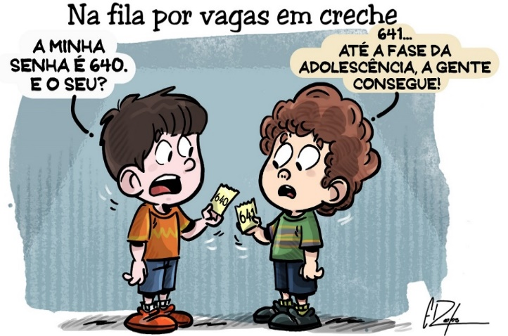

Fonte: disponível em: https://omunicipio.com.br/na-fila-por-vagas-em-creche/

**QUESTÃO 16.**

O problema da falta de vagas nas creches é crônico. É muito difícil a mãe ter com quem e onde deixar seus filhos para poder trabalhar. **Aos interpretarmos a numeração das senhas (640 e 641), chegamos à conclusão que:**

(a) a fila está imensa;

(b) serão atendidos logo;

(c) desistirão da vaga;

(d) trocarão de senha;

(e) voltarão a pé para casa.

**QUESTÃO 17.**

Os pronomes possessivos são aqueles que indicam a posse de algo. Eles variam em gênero e número, conforme as pessoas que detém algo e o número de coisas que elas possuem. **Marque a alternativa que apresenta dois pronomes possessivos retirados do texto 8:**

(a) a; até;

(b) consegue; até;

(c) e; seu;

(d) minha; seu;

(e) fase; minha.

**QUESTÃO 18.**

Levando em conta os seguintes sinais de pontuação que aparecem no texto 8: (?); (!); (...) e (,), **marque a alternativa que traz a sequência correta dos nomes desses sinais:**

(a) vírgula, reticências, ponto de exclamação e ponto final;

(b) reticências, vírgula, ponto de interrogação e ponto de exclamação;

(c) ponto de interrogação, ponto de exclamação, reticências e vírgula;

(d) ponto de exclamação, vírgula, ponto final e ponto de interrogação;

(e) reticências, ponto final, ponto de exclamação e vírgula.

**TEXTO 6**

**LEIA o trecho da canção “Aquarela” e responda as questões seguintes:**

Numa folha qualquer eu desenho um sol amarelo

E com cinco ou seis retas é fácil fazer um castelo

Corro o lápis em torno da mão e me dou uma luva

E se faço chover, com dois riscos tenho um guarda-chuva

Se um pinguinho de tinta cai num pedacinho azul do papel

Num instante imagino uma linda gaivota a voar no céu [...]

Ler mais: https://portuguesvillare.webnode.com.br/a6o-ano/exercicios/Autor: Angelo

**QUESTÃO 19.**

**Nas palavras “folha”, “desenho” e “chuva”, temos a presença de:**

(a) hiatos;

(b) encontro consonantais;

(c) ditongos;

(d) tritongos

(e) dígrafos.

**QUESTÃO 20.**

**No verso “Corro o lápis em torno da mão e me dou uma luva” temos a sensação de que a pessoa está:**

(a) desenhando uma panela;

(b) escrevendo em uma lousa;

(c) rabiscando no chão;

(d) desenhando uma luva;

(e) pintando o céu.

**MATEMÁTICA**

**QUESTÃO 01.**

Um grupo de alunos do Colégio Militar, Marcelo, Lucas, Sandra e Eduarda foram a uma pizzaria e pediram uma pizza.

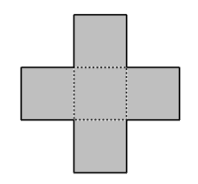Marcelo comeu da pizza, Lucas comeu , Sandra comeu e Eduarda comeu da pizza. Sabendo que duas dessas pessoas comeram quantidades iguais.

**Quais foram essas pessoas?**

(a) Marcelo e Lucas;

(b) Marcelo e Sandra;

(c) Lucas e Eduarda;

(d) Marcelo e Eduarda;

(e) Lucas e Sandra.

**QUESTÃO 02.**

Ana Clara estava brincando de agente fiscal, ela pegou uma balança de dois pratos e colocou em um dos pratos seu urso de pelúcia preferido e no outro prato foi colocando, um a um, saquinhos que continham 250 gramas de bolinhas de gude cada. Quando ela colocou o 8° saquinho, o prato em que estavam as bolinhas de gude ficou mais pesado que o prato em que estava seu brinquedo.Com isso, Ana Clara descobriu o peso aproximado de seu urso.

**O urso pesa**:

(a) menos de 1 quilo;

(b) entre 1 quilo e 1 quilo e 250 gramas;

(c) entre 1 quilo e 250 gramas e 1 quilo e meio;

(d) mais de 1 quilo e meio;

(e) entre 1 quilo e 750 gramas e 2 quilo e meio.

**QUESTÃO 03.**

Um passageiro pegou um Uber no Pintolândia e foi até a cidade do Cantá. A corrida custou 79 reais. O passageiro pagou com uma nota de 100 reais.O motorista pediu 4 reais para facilitar o troco.

**Assim, o troco correto dado à passageira foi de:**

(a) 21 reais;

(b) 25 reais;

(c) 35 reais;

(d) 39 reais;

(e) 40 reais.

**QUESTÃO 04.**

No Distrito industrial de Boa Vista, uma fábrica produz biscoitos de vários sabores. Os biscoitos produzidos são armazenados em caixas de forma cúbica de mesmo tamanho. Essas caixas são guardadas dentro de caixotes.

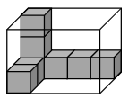A figura a seguir representa um desses caixotes com algumas caixas de biscoito dentro dele.

**Quantas caixas de biscoito cabem dentro desse caixote?**

(a) 8;

(b) 12;

(c) 24;

(d) 36;

(e) 42;

**QUESTÃO 05.**

O professor do 6° ano do CME, apresentou aos seus alunos uma planificação conforme a figura abaixo, e solicitou que respondessem à pergunta abaixo. A figura representa uma cruz formada por cinco quadrados de mesmo tamanho.

**Se o perímetro dessa cruz é igual a 360 cm, qual é a medida do lado de cada quadrado?**

(a) 30 cm;

(b) 20 cm;

(c) 10 cm;

(d) 40 cm;

(e) 12 cm.

**QUESTÃO 06.**

Semana da promoção nas lojas “Compra quem vai”. Roberto foi a loja e comprou um micro-ondas que custa R$ 600,00. Como pagou à vista, teve um desconto de 20%. **O preço que Roberto pagou por esse micro-ondas foi:**

(a) R$ 480,00;

(b) R$ 570,00;

(c) R$ 580,00;

(d) R$ 588,00;

(e) R$ 590,00.

**QUESTÃO 07.**

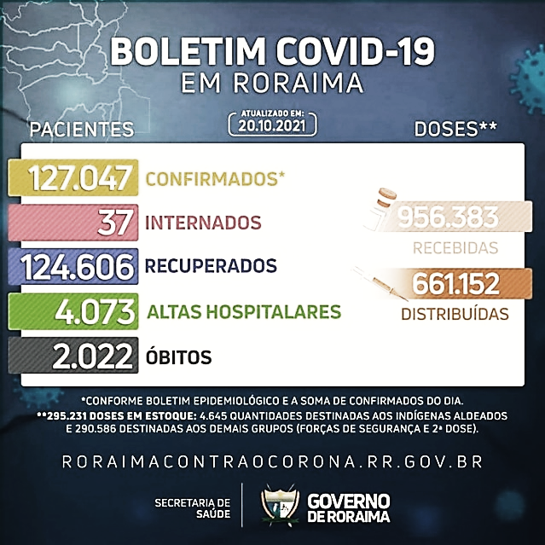De acordo com o Boletim epidemiológico, do dia 20 de outubro de 2021, extraído do portal do governo de Roraima, o Estado apresentava os seguintes dados:

**De acordo com os dados apresentados no Boletim, a diferença entre o número de casos confirmados e o número de casos recuperados é de:**

(a) 1 525 casos;

(b) 2 000 casos;

(c) 2 441 casos;

(d) 3 000 casos;

(e) 3 025 casos.

**QUESTÃO 08.**

MAIS VACINAS | Roraima recebeu 19 mil doses da vacina Pfizer nessa sexta. (Sexta, 22 de outubro de 2021 15:38)

Até o momento Roraima recebeu 956.383 doses de vacinas e destas, 661.152 foram distribuídas para os municípios, ou seja, 69% das vacinas recebidas foram enviadas para as coordenações municipais, que são responsáveis pela vacinação.

Do total recebido, 503.920 imunizantes foram aplicados, sendo 333.076 primeiras doses, 157.809 segundas doses, 10.428 doses únicas.

(<https://portal.rr.gov.br/index.php/noticias/item/4922-mais-vacinas-roraima-recebeu-19-mil-doses-da-vacina-pfizer-nessa-sexta>)

De acordo com a reportagem veiculada no site do portal do governo, 69% das vacinas foram enviadas para as coordenações municipais.

**69% em representação decimal é igual a:**

(a) 0,069;

(b) 0,0069;

(c) 6,9;

(d) 0,69;

(e) 6,09.

**QUESTÃO 09.**

Boa Vista amplia para 20 postos de saúde com salas de vacinação contra Covid. (22/10/2021 às 13h56min.)

“...A vacinação contra a Covid-19 estará disponível em 20 unidades de saúde a partir da próxima segunda-feira (25). Os seis novos pontos vão funcionar de segunda à sexta, das 8h30 às 17h....”

(<https://g1.globo.com/rr/roraima/noticia/2021/10/22/boa-vista-amplia-para-20-postos-de-saude-com-salas-de-vacinacao-contra-covid.ghtml>)

**Segundo o texto extraído da reportagem, quantas horas os novos postos de vacinação ficarão abertos?**

(a) 9h 00min;

(b) 8h 30min;

(c) 8h 00min;

(d) 10h 30min;

(e) 17h 00min.

**QUESTÃO 10.**

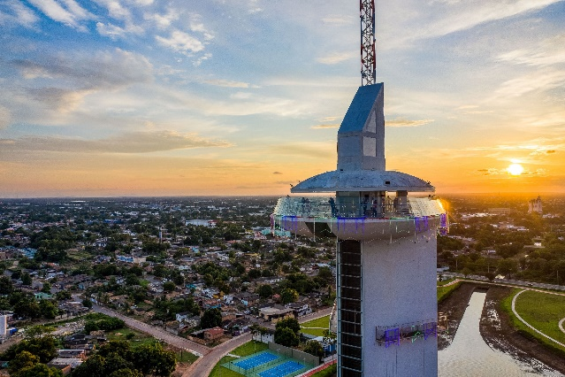No alto da torre situada no Mirante do Parque do Rio Branco, duas luzes “piscam” com frequências diferentes. A primeira “pisca” 15 vezes por minuto e a segunda “pisca” 10 vezes por minuto.

**Se num certo instante, as luzes piscam simultaneamente, após quantos segundos elas voltarão a “piscar simultaneamente”?**

(a) 12;

(b) 10;

(c) 20;

(d) 15;

(e) 30.

**QUESTÃO 11.**

O professor de matemática do 6° ano do CME-PM/RR, perguntou aos alunos qual seria o único número que não era múltiplo de 3. Roberto, que é muito esperto, levantou a mão e respondeu imediatamente.

**Qual a resposta de Roberto?**

(a) 15;

(b) 12;

(c) 9;

(d) 10;

(e) 3.

**QUESTÃO 12.**

Todos contra o Aedes” - Prefeitura promove blitz educativa em saúde neste sábado.

A Prefeitura de Boa Vista continua intensificando as ações de combate ao Aedes aegypti no município de Boa Vista. No último sábado, 16, as equipes visitaram o bairro Aquilino Mota, no Distrito Industrial e visitaram 1.342 imóveis. Juntamente com os moradores eliminaram 1.075 depósitos que contribuíam para proliferação do Aedes. Dos depósitos encontrados, 674 (62,6%) eram de lixo doméstico, como latas, garrafas e outros.

(<https://boavista.rr.gov.br/noticias/2021/10/todos-contra-o-aedes-prefeitura-promove-blitz-educativa-em-saude-neste-sabado-23-no-joao-de-barro>)

Analisando o texto extraído do link, dos depósitos encontrados, 62,6% representavam lixo domésticos, latas, garrafas e outros.

**Quantos porcentos representa os demais depósitos eliminados?**

(a) 36,4%;

(b) 37,4%;

(c) 38,4%;

(d) 39,4%;

(e) 40,4%.

**QUESTÃO 13.**

A Corrida Internacional 9 de Julho realizada tradicional- mente pela Prefeitura de Boa Vista, em comemoração de seu aniversário, conta com a presença de vários atletas esportistas de vários estados e países. O percurso mais longo da corrida compreende um total de 10 km (quilômetros).

**A representação desse percurso em metros é:**

(a) 100 000 metros;

(b) 10 000 metros;

(c) 1 000 metros;

(d) 100 metros;

(e) 10 metros.

**QUESTÃO 14.**

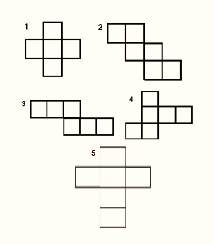O professor de matemática do 6° ano do CME-PM/RR, apresentou aos seus alunos algumas planificações conforme as figuras a seguir:

**Identifique a planificação que não corresponde ao cubo é a:**

(a) figura 1;

(b) figura 2;

(c) figura 3;

(d) figura 4;

(e) figura 5.

**QUESTÃO 15.**

O piso paver tem se tornado um dos pisos mais realizado nas grandes e pequenas construções, seja para calçadas ou estacionamentos de lojas. Em Boa Vista temos algumas fábricas que produzem esse material. **Veja o anúncio abaixo:**

Um comerciante irá construir sua calçada com esse material, ele precisa de 120 metros quadrados de piso paver. **Quanto ele irá pagar na compra desse material?**

(a) R$ 10 000,00;

(b) R$ 9 600,00;

(c) R$ 8 000,00;

(d) R$ 7 500,00;

(e) R$ 5 600,00.

**QUESTÃO 16.**

A crise na Venezuela ainda não acabou, e o Brasil continua recebendo imigrantes venezuelanos em busca de melhores condições de trabalhos e renda.O gráfico abaixo mostra uma projeção dessa imigração.

De acordo com a projeção do gráfico, em 2021 teremos 75.099 imigrantes venezuelanos no Brasil, já para 2022 esse número sobe para 78.998.

**De acordo com o gráfico em 2022 teremos um aumento de quantos imigrantes em relação a 2021?**

(a) 5 000 imigrantes;

(b) 4 500 imigrantes;

(c) 3 899 imigrantes;

(d) 3 623 imigrantes;

(e) 2 699 imigrantes.

**QUESTÃO 17.**

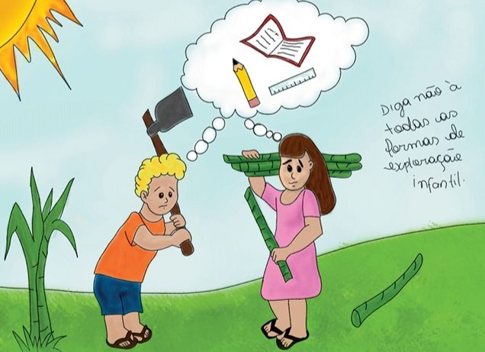A crise da COVID-19 trouxe consigo uma situação de maior pobreza para as pessoas que já se encontravam em situação de vulnerabilidade, podendo reverter anos de avanço no combate ao trabalho infantil. O fechamento de escolas agravou a situação e milhões de crianças trabalham para contribuir com a renda familiar. O Programa de Erradicação do Trabalho Infantil (Peti) divulgou que este ano (2021) já foram identificados 70 casos envolvendo trabalho infantil ou mendicância em Boa Vista. O número já representa mais de 64% do total de casos identificados durante todo o ano de 2020.

**De acordo com a informação, aproximadamente quantos casos de trabalho infantil foram identificados em 2020?**

(a) 99 crianças;

(b) 100 crianças;

(c) 105 crianças;

(d) 109 crianças;

(e) 120 crianças.

**QUESTÃO 18.**

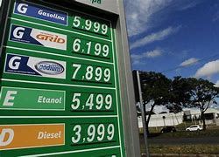A população brasileira vem sofrendo com as constantes altas nos preços dos produtos alimentícios e outros. Um dos maiores vilões para o consumidor é o combustível, que sofre com constantes aumentos em seus derivados.O quadro de preço abaixo mostra alguns valores.

**Um motorista irá abastecer seu veículo com 50 litros de gasolina, após o abastecimento quanto irá pagar aproximadamente pelo combustível?**

(a) 150 reais;

(b) 200 reais;

(c) 250 reais;

(d) 300 reais;

(e) 350 reais.

**QUESTÃO 19.**

A Vila Olímpica possui uma pista de cooper de 2.500 metros que foi construída exatamente para os praticantes de caminhada e corrida.

**Uma esportista que deseja percorrer 20 mil metros, deve dar quantas voltas nessa pista?**

(a) 8 voltas;

(b) 10 voltas;

(c) 11 voltas;

(d) 12 voltas;

(e) 13 voltas.

**QUESTÃO 20.**

Dona Vera, proprietária da farmácia “Pague e Leve”, elaborou um gráfico que apresenta a evolução do total de vendas (em reais) de certo medicamento que combate os sintomas da Covid-19 ao longo do ano de 2020.

**De acordo com o gráfico, os meses em que ocorreram, respectivamente, a maior e a menor venda absolutas em 2020 foram:**

(a) março e abril;

(b) março e agosto;

(c) agosto e setembro;

(d) junho e setembro;

(e) junho e agosto.